花蓮縣花蓮市明廉國民小學108學年度家庭暴力防治課程宣導推動成果報告

主題：家庭暴力防治課程

年級：六年級

成果照片：

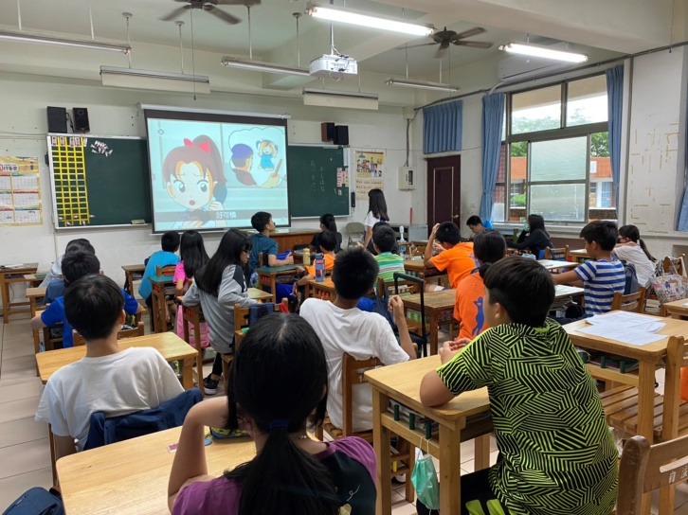 | 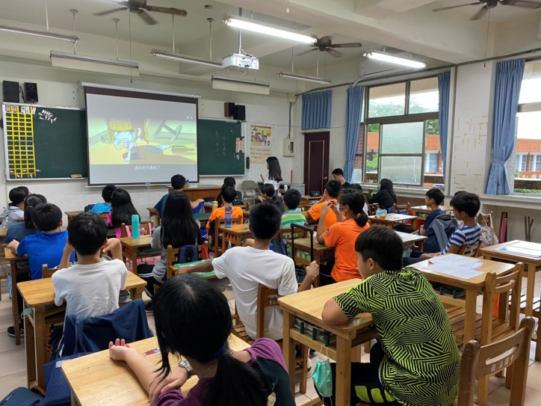
圖片說明：欣賞影片遇到家暴時該如何應對，不論是自己或是別人，我們應該如何保護自己以及關心別人 | 圖片說明：欣賞影片遇到家暴時該如何應對，不論是自己或是別人，我們應該如何保護自己以及關心別人
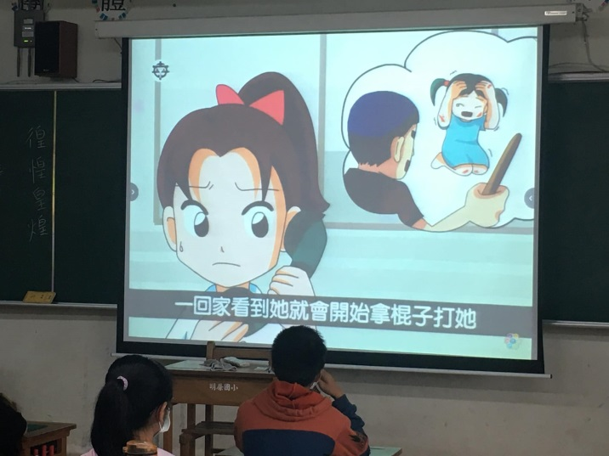 | 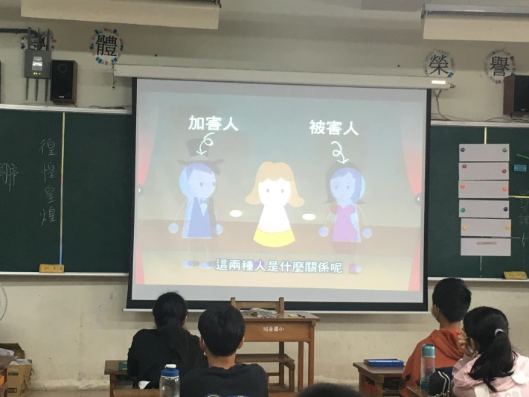
圖片說明：欣賞影片遇到家暴時該如何應對，不論是自己或是別人，我們應該如何保護自己以及關心別人 | 圖片說明：了解加害人與被害人的關係

